LDZX-50KBS 产品资料
上海申安LDZX-50KBS手轮式自动型不锈钢立式压力灭菌器高压灭菌器（停产）
本资料汇总当前产品页面的产品信息与技术资料，供选型与资料留存使用。
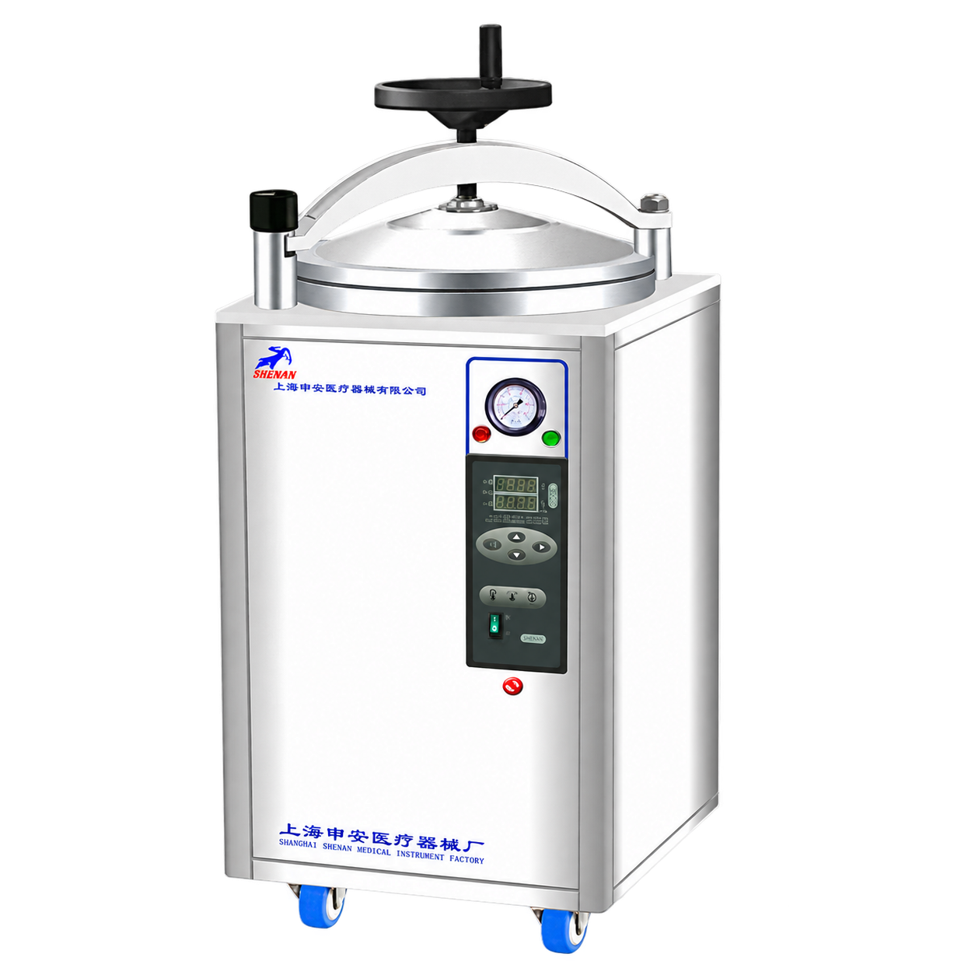
产品状态：已停产
该型号已停产，以下产品介绍、技术参数与价格仅供历史资料查询。现售型号请参阅产品报价单或联系咨询。

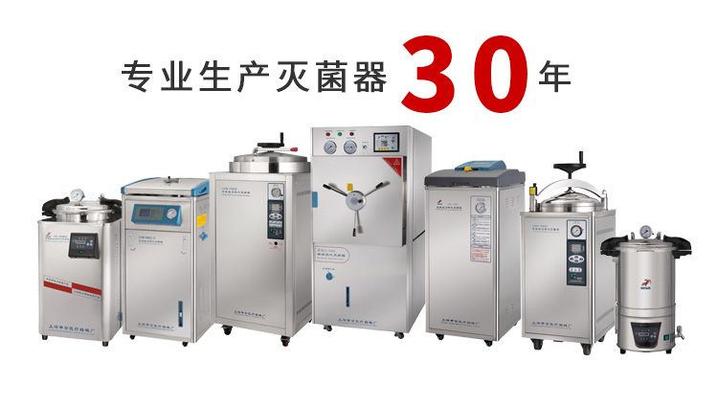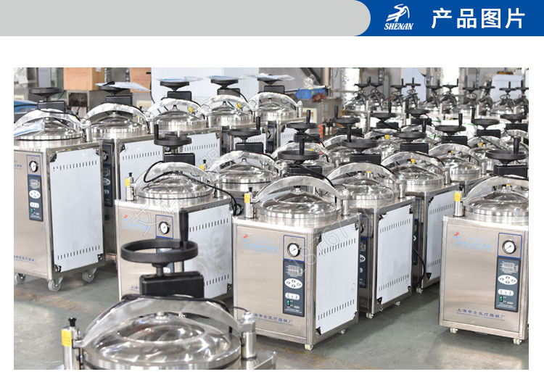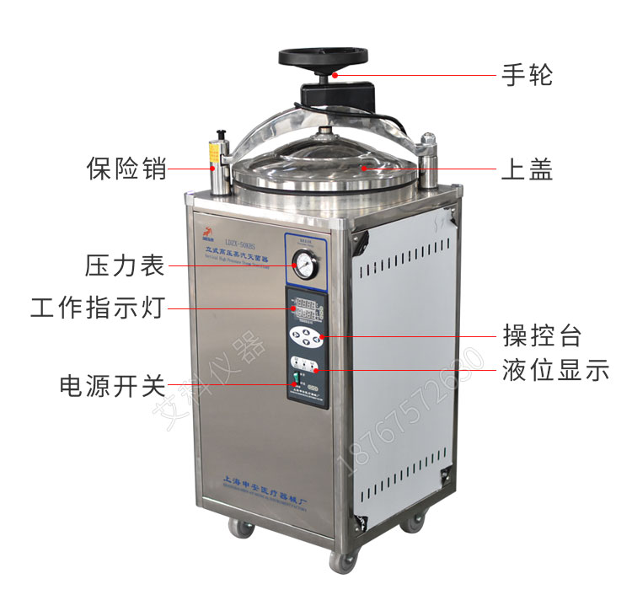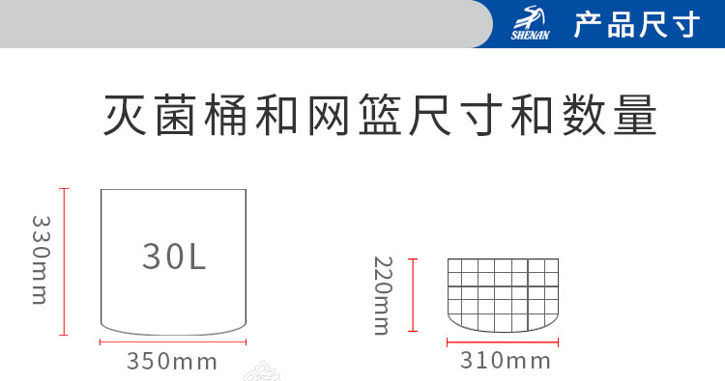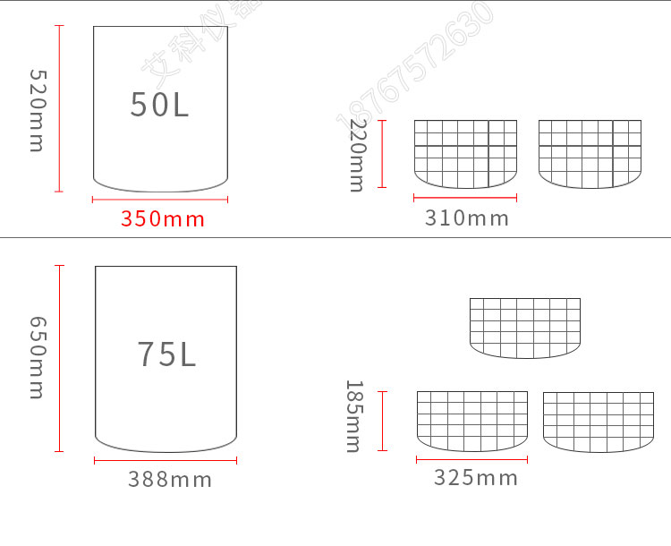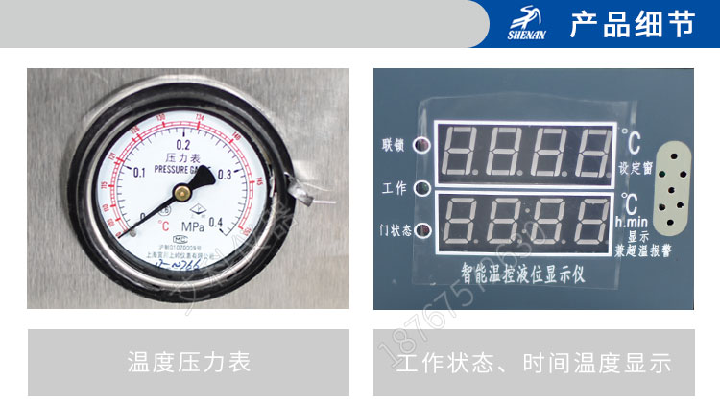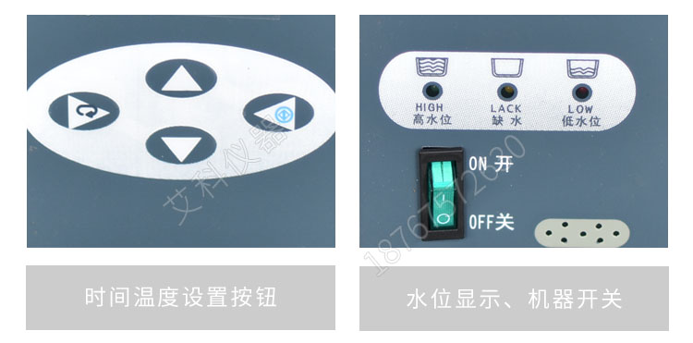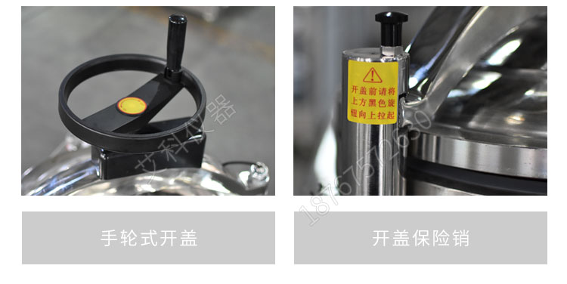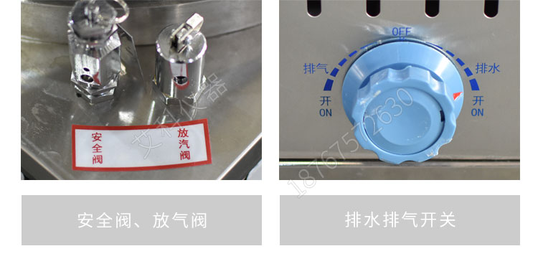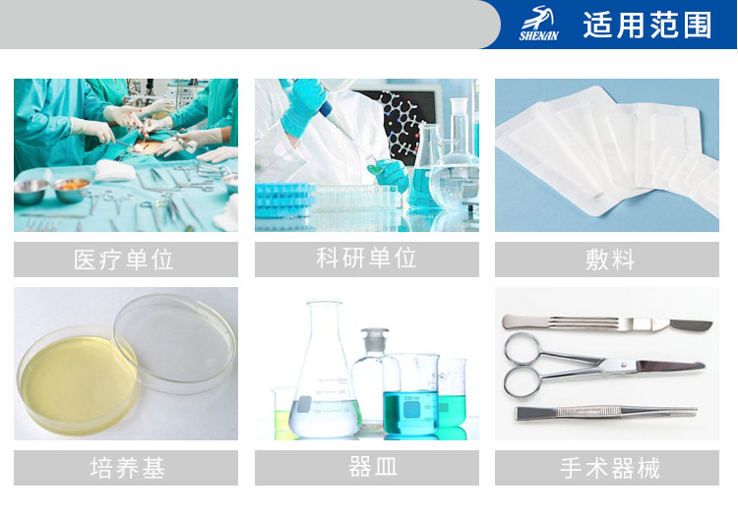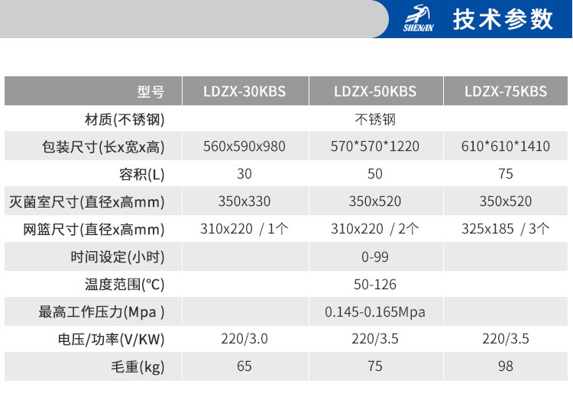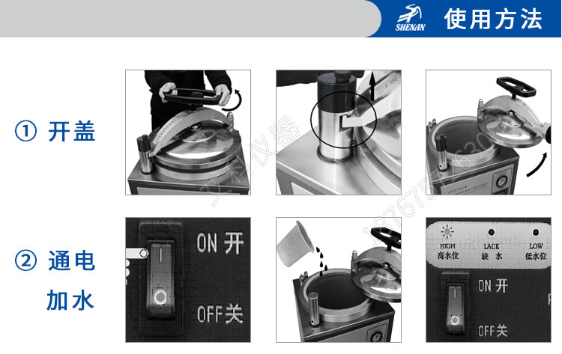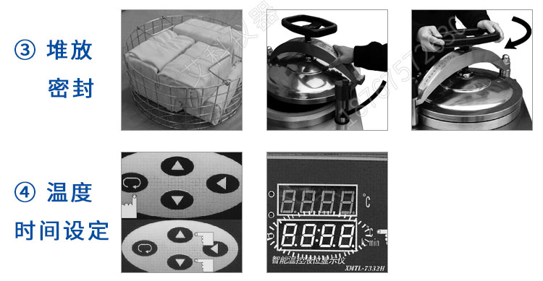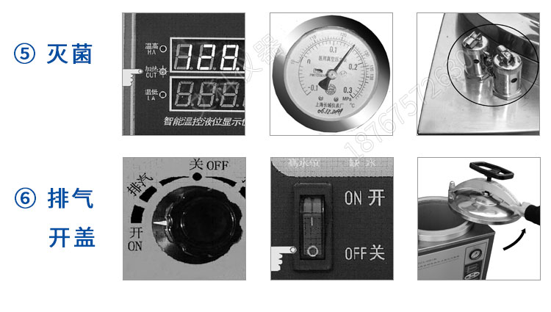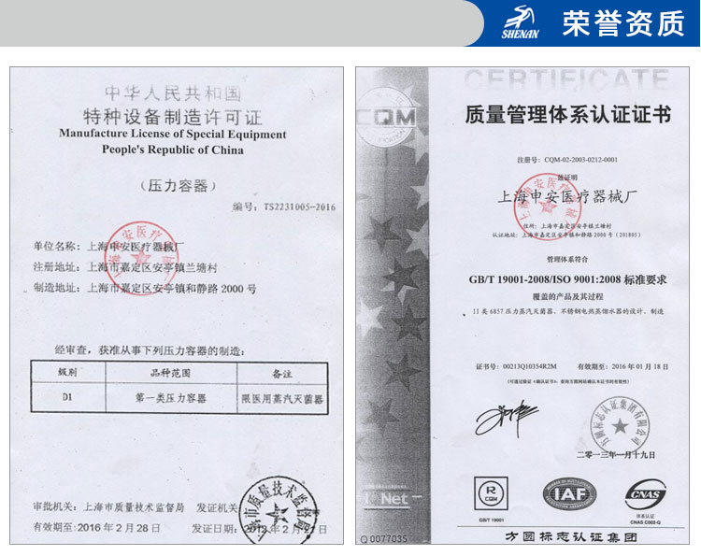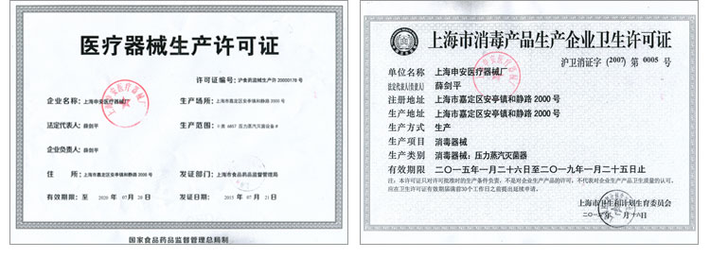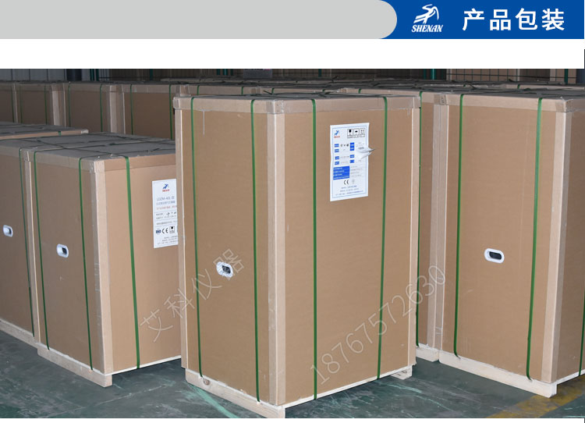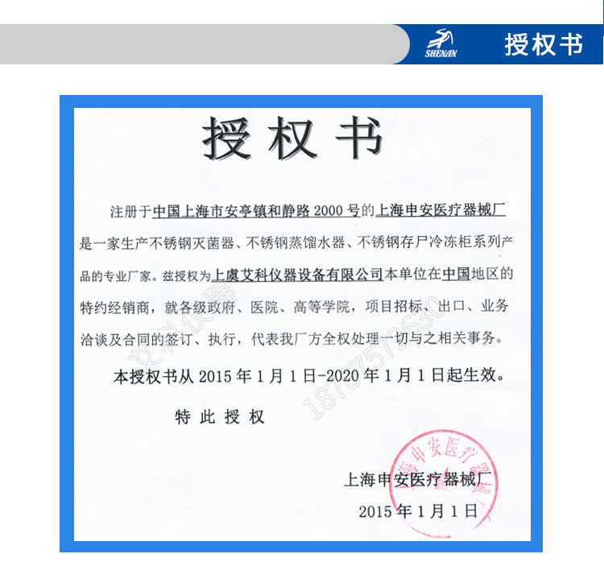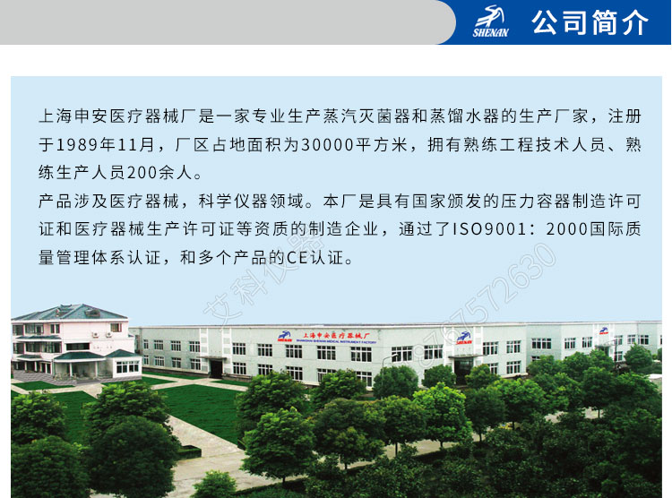上海申安LDZX-50KBS手轮式自动型不锈钢立式压力灭菌器高压灭菌器上海申安LDZX-50KBS手轮式自动型不锈钢立式压力灭菌器高压灭菌器上海申安LDZX-50KBS手轮式自动型不锈钢立式压力灭菌器高压灭菌器上海申安LDZX-50KBS手轮式自动型不锈钢立式压力灭菌器高压灭菌器上海申安LDZX-50KBS手轮式自动型不锈钢立式压力灭菌器高压灭菌器
手轮式不锈钢立式压力灭菌器
LDZX-50KBS
自动控制50L
全不锈钢
◆手轮式快开门结构
◆时间任意设定（0-99小时）
◆自动控制灭菌循环程序
◆超压自泄0.145-0.165Mpa
◆灭菌终了蜂鸣器提醒后自动停机
◆数码液晶窗显示工作状态
◆全不锈钢材料
◆温度任意设定（50℃-126℃）
型 号 容积 电源 功率 灭菌室设计体积 重量 体积
LDZX-50KBS 50L 220V 3.5KW Φ350×520 72kg 560*590*1220
产品页面 https://www.shshenan.cn/tingchan/LDZX-50KBS.html

